Тест 1

Задатак 1.
На десктопу формирати фасциклу (фолдер) са именом и презименом кандидата. Користећи Microsoft Word креирајте документ тако што ћете ископирати текст који се налази у задатку 2

Задатак 2.
На ископираном тексту потребно је урадити следећа форматирања:
- Поставити све маргине на 2,54 цм
- Поставити величину стране на А4
- Подесити наслове на централно поравнање и фонт Times new Roman, први наслов 16 болд, други наслов 14 италик, трећи наслов 14 болд, члан закона болд 12
- Подесити текст на на фонт Book antiqua 12 равноправно (justify) поравнање
- Подесити проред на 1,5 и додати простор између пасуса
- Сачувати документ под именом Закон о Заштитнику грађана у претходно направљеној фасцикли под својим именом и презименом

Текст документа на којем ће се радити горе наведени задатак:
Закон о Заштитнику грађана
Закон је објављен у "Службеном гласнику РС", бр. 79/2005 и 54/2007.
I. ОСНОВНЕ ОДРЕДБЕ
Члан 1.
Овим законом установљава се Заштитник грађана као независан државни орган који штити права грађана и контролише рад органа државне управе, органа надлежног за правну заштиту имовинских права и интереса Републике Србије, као и других органа и организација, предузећа и установа којима су поверена јавна овлашћења (у даљем тексту: органи управе).
Заштитник грађана се стара о заштити и унапређењу људских и мањинских слобода и права.
Под појмом грађанин, у смислу овог закона, подразумева се не само физичко лице које је домаћи држављанин, већ и свако физичко лице страни држављанин, као и свако домаће или страно правно лице о чијим правима и обавезама одлучују органи управе из става 1. oвог члана.

Задатак 3.

- Користећи Microsoft Excel креирати документ што сличнији моделу на слици:

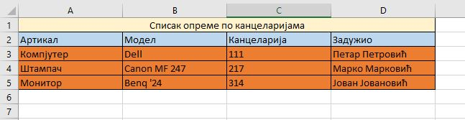
- Сачувати документ под Вашим именом у претходно креираној фасцикли која носи Ваше име и презиме.

Тест 2

Задатак 1.
На десктопу формирати фасциклу (фолдер) са именом и презименом кандидата. Користећи Microsoft Word креирајте документ тако што ћете ископирати текст који се налази у задатку 2

Задатак 2.
На ископираном тексту потребно је урадити следећа форматирања:
- Поставити све маргине на 2,54 цм
- Поставити величину стране на А4
- Подесити наслов на централно поравнање и фонт Times new Roman 16
- Подесити текст на на фонт Times new Roman 12 равноправно (justify) поравнање
- Подесити проред на 1,5 и додати простор између пасуса
- Сачувати документ под именом Закон о Заштитнику грађана у претходно направљеној фасцикли под својим именом и презименом

Текст документа на којем ће се радити горе наведени задатак:

Реч заштитника грађана
Поштовани грађани,

Остваривање и заштита ваших права, као и законито и правилно утврђивање ваших обавеза првенствена су одговорност државе и све њене институције и службеници дужни су да том послу приступе савесно и предано. Највећи број њих то и чини. Ипак, ништа није савршено, ни људи ни држава. Зато постоје механизми којима се држава стара да исправи неправду коју у њено име неко начини. Заштитник грађана, односно омбудсман један је од њих - онај који наступа, по правилу, када друге институције затаје или им њихова правила и процедуре не омогућавају да вам ефикасно помогну. Уколико сматрате да су ваше људске, односно мањинске слободе и права угрожена, уколико је орган власти према вама поступио или поступа злонамерно, несавесно, самовољно; ако вам свесно чини штету или вас понижава због неког вашег личног својства; ако сте безуспешно покушали да неправду исправите, а и даље сте уверени да сте у праву - обратите се омбудсману. Учините то посебно ако неправду трпите због неког свог личног својства. Моји сарадници и ја проверићемо ваше тврдње, размотрити не само прописе, већ и све друге чињенице и околности и објективно и непристрасно утврдити да ли сте оштећени, или вас упутити на други механизам заштите Ваших права и интереса. Ако утврдимо нечији пропуст, тражићемо да буде исправљен и предложити начин за то. Не можемо, међутим, сами изменити одлуку или поступак на који се жалите. Снагом аргумената, притиском јавности и ауторитетом институције коју представљамо можемо орган пред којим остварујете ваша права, на закону засноване интересе, или који Вам утврђује обавезе уверити да је неопходно да грешку исправи. Ако сте уверени да сте у праву, будите упорни. Али ако одбијате сваку могућност да нисте, можда ћете бити разочарани. Свако право ограничено је правима других и има две стране – овлашћење и обавезу. Будите спремни да прихватите обе.

Задатак 3.

- Користећи Microsoft Excel креирати документ што сличнији моделу на слици:

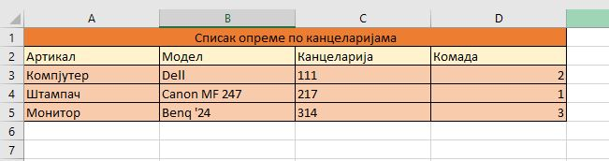
- Сачувати документ под Вашим именом у претходно креираној фасцикли која носи Ваше име и презиме.

Тест 3

Задатак 1.
На десктопу формирати фасциклу (фолдер) са именом и презименом кандидата. Користећи Microsoft Word креирајте документ тако што ћете ископирати текст који се налази у задатку 2

Задатак 2.
На ископираном тексту потребно је урадити следећа форматирања:
- Поставити све маргине на 2,54 цм
- Поставити величину стране на А4
- Подесити наслов на централно поравнање и фонт Times new Roman 16
- Подесити текст на на фонт Times new Roman 12 равноправно (justify) поравнање
- Подесити проред на 1,5 и додати простор између пасуса
- Сачувати документ под именом Закон о Заштитнику грађана у претходно направљеној фасцикли под својим именом и презименом

Текст документа на којем ће се радити горе наведени задатак:

Права детета
Концепт права детета, који је почео да се уводи у нормативни систем Србије након 2000. године, кроз потпуну или делимичну разраду у већини закона која се односе на децу, потврђен је новим Уставом из 2006. године. Концепт се са више или мање успеха спроводи и у домену институционалне изградње, увођењем Савета за права детета при Влади Републике Србије (2002.), који се није показао превише делотворним, односно прерастањем Радне групе за права детета Народне скупштине (2009.), која ће на основу новог Пословника Парламента од будућег сазива постати посебно стално радно тело. Напредак је и образовање институције Заштитника грађана и избор заменице за права детета, у октобру 2008. године. Тиме је држава Србија испоштовала и препоруку Комитета за права детета Уједињених нација упућену држави у јуну 2008. године.

Задатак 3.

- Користећи Microsoft Excel креирати документ што сличнији моделу на слици:

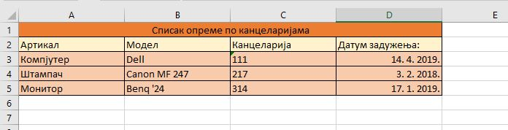
- Сачувати документ под Вашим именом у претходно креираној фасцикли која носи Ваше име и презиме.

